1. Исходный алгоритм
def real_world_algorithm(data):
n = len(data)
result = [0] * n
for i in range(1, n):
result[i] = (data[i-1] + data[i] + data[i+1]) / 3
return result

2. Развертка цикла для n=5
Входной массив имеет вид :
data = [d0, d1, d2, d3, d4]
Тогда выполнение цикла эквивалентно следующим операциям:
- итерация i=1
result[1] = (data[0] + data[1] + data[2]) / 3
- итерация i=2
result[2] = (data[1] + data[2] + data[3]) / 3
- итерация i=3
result[3] = (data[2] + data[3] + data[4]) / 3

3. Анализ операций чтения и записи
Для каждой итерации цикла определим, какие элементы читаются и какие записываются.
Итерация | Читаемые данные | Записываемые данные
i = 1 | data[0], data[1], data[2] | result[1]
i = 2 | data[1], data[2], data[3] | result[2]
i = 3 | data[2], data[3], data[4] | result[3]

4. Анализ зависмостей между итерациями
В ходе анализа установлено:
- массив data только читается и не изменяется;
- каждая итерация цикла записывает результат в собственную уникальную ячейку массива result;
- отсутствуют:
  - Flow-зависимости (Read After Write),
  - Anti-зависимости (Write After Read),
  - Output-зависимости (Write After Write).
- Следовательно, между итерациями цикла отсутствуют зависимости.

5. Граф завсимостей

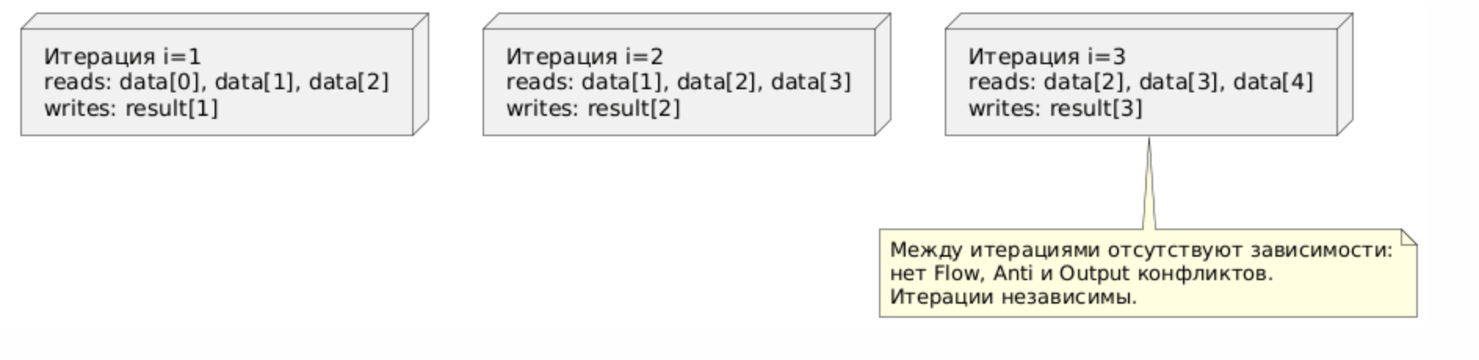

6. Возможность распараллеливания
Так как каждая итерация цикла использует только исходные данные, не изменяет данные, используемые другими итерациями и записывает результат в уникальный элемент массива, то данный цикл может быть распараллелен по данным.

